スリランカ ビジネスセミナー
ひろしま産業振興機構とジェトロ広島では、毎年、これからのビジネスチャンスの高い国・地域に、県内企業の皆様による視察研修団を派遣しており、平成29年度は、８月下旬頃、スリランカへの派遣を予定しています。
このスリランカ視察研修に先立ち、ジェトロの現地コロンボ事務所長 小濱氏をお迎えし、スリランカの今とその魅力を紹介していただくこととなりました。
視察研修にご関心のある方、またスリランカ・ビジネスにご関心のある方、ぜひご参加ください。

また セミナー終了後に、講師による個別相談会を開催します。個別相談会はお申込み先着順となりますので、ご希望の方はお早めにお申込ください。

現地の最新情報を得る絶好の機会です。皆様のご参加をお待ちしています。

テーマ 「スリランカのビジネス環境と知られざる魅力」
講師 ジェトロ・コロンボ事務所 所長 小濱 和彦 氏
日時 平成29年４月25日（火）午後2時～３時３０分
場所 広島県情報プラザ ２階第二研修室
（広島市中区千田町3-7-47）
参加者 ３0名程度（申込み先着順）、参加費 無料
申込み 裏面によりFAXにて。
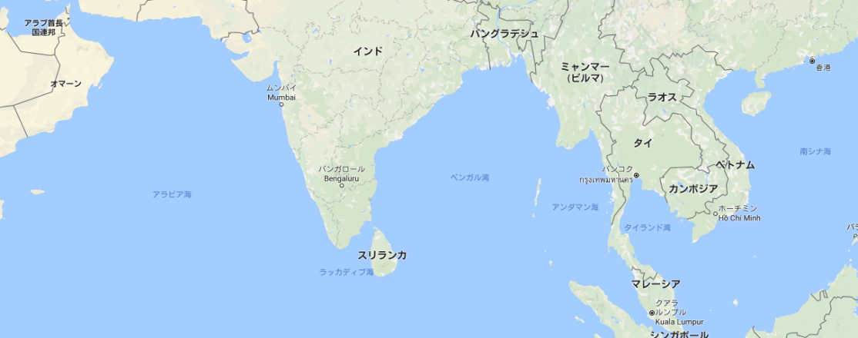
個別相談会 セミナー終了後、お申込み先着順の３社限定の相談会（1社あたり２５分）を行います。ご希望の企業様は、本セミナー申し込みと合わせて、相談会への参加ご希望の旨を、ご連絡ください。

視察研修団の派遣について
ひろしま産業振興機構とジェトロ広島で毎年実施している企業対象の視察研修では、平成２８年度は、世界第４位の人口をかかえ成長著しいインドネシア（ジャカルタ。バタム島）を訪問。現地で直に国民の暮らしやインフラ整備状況を見て、また現地進出している日系企業の方々等からインドネシアビジネスのメリットやご苦労、人事労務管理の工夫など具体的なお話を伺い、大きな手ごたえを感じて帰国しました。

スリランカビジネスセミナー
参 加 申 込 書
FAX：082-242-8628 (公財)ひろしま産業振興機構 国際ビジネス支援センター 行
■ 講演会 （4月25日(火) 14：00 ～ 15：30）
会社名
役 職 |  | 氏 名
役 職 |  | 氏 名
役 職 |  | 氏 名
役 職 |  | 氏 名
連絡先 | TEL： E-mail：
■ 個別相談会 （4月25日(火) 15：30 ～ 16：50）
会社名
役 職 |  |  | 氏 名
役 職 |  |  | 氏 名
連絡方法 |  | 電話番号・  メールアドレス等
スリランカビジネスの  状況 |  | □ 工場・販社等で進出済 □ 貿易他取引がある □ 進出を検討している段階  □ その他 （具体的に： ）
相談内容 |  | 差し支えない範囲で、具体的な相談内容をご記入下さい。  (相談内容について説明の資料等があれば、持参をお願いします)
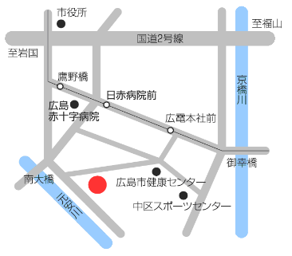
■ 会場案内：広島県情報プラザ
〔所 在 地〕広島市中区千田町3丁目7-47
〔交通案内〕広島電鉄 宇品線（1・3・7号線）
「広電本社前」電停から徒歩7分
広島バス 宇品線（21-2）
「広島県情報プラザ前」下車すぐ
地下駐車場あり（有料）
〔連 絡 先〕TEL：082-248-1400 FAX：082-242-8628

■ 主 催 公益財団法人ひろしま産業振興機構

日本貿易振興機構(ジェトロ)広島貿易情報センター

■ お問合せ先・申込先
公益財団法人ひろしま産業振興機構 国際ビジネス支援センター（担当：水野）
〒730-0052 広島市中区千田町3丁目7-47 広島県情報プラザ4階
TEL：082-248-1400 FAX：082-242-8628 E-mail：g-kokusai@hiwave.or.jp

